Защитить дом от подтопления

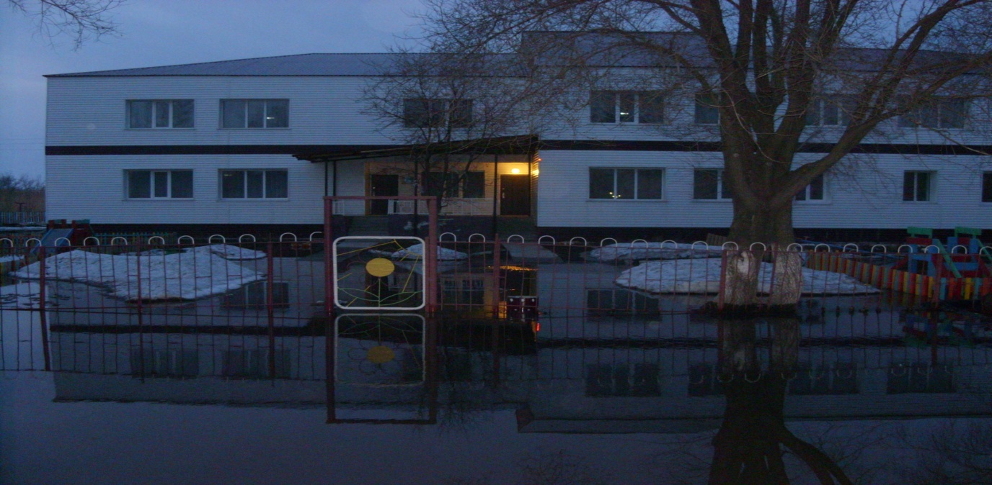

Весна активно вступает в свои права и совсем скоро вовсю побегут весенние ручьи. Это настоящая головная боль для многих хозяев: талая вода норовит просочиться в подвал, в погреб, а то и в дом...
Такие локальные, «дворовые» подтопления, происходящие в населённых пунктах Третьяковского района Алтайского края ежегодно, в большинстве случаев можно предотвратить. Главное – уделить должное внимание уборке внутридворовой территории от снега и льда. Также важна прочистка сточных каналов, ведь их засорение почти всегда приводит к подтоплению отдельных домов, частных подворий, низменных участков местности.
К сожалению, многие владельцы частных домов не принимают действенных мер пока ситуация не станет критической. В результате – огромные лужи, грязь, сырость в доме и вокруг.

Помните о том, что своевременная расчистка стоков, канав, обеспечение беспрепятственного движения талой воде поможет вам уберечь участок, дом, надворные постройки от сырости и избежать
связанных с этим проблем.

